附件1-29
活動主題 | 全民國防推廣教育-守護者全動員111年全民安防及國防教育有獎徵答活動
活動日期 | 111年10月7日
活動地點 | 黎明技術學院
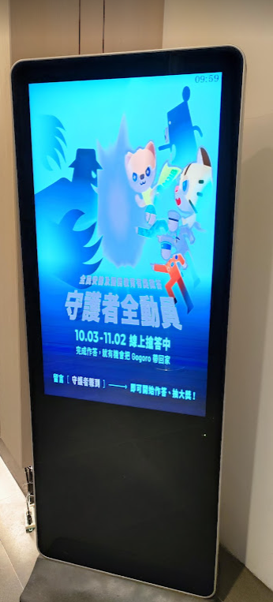 |  | 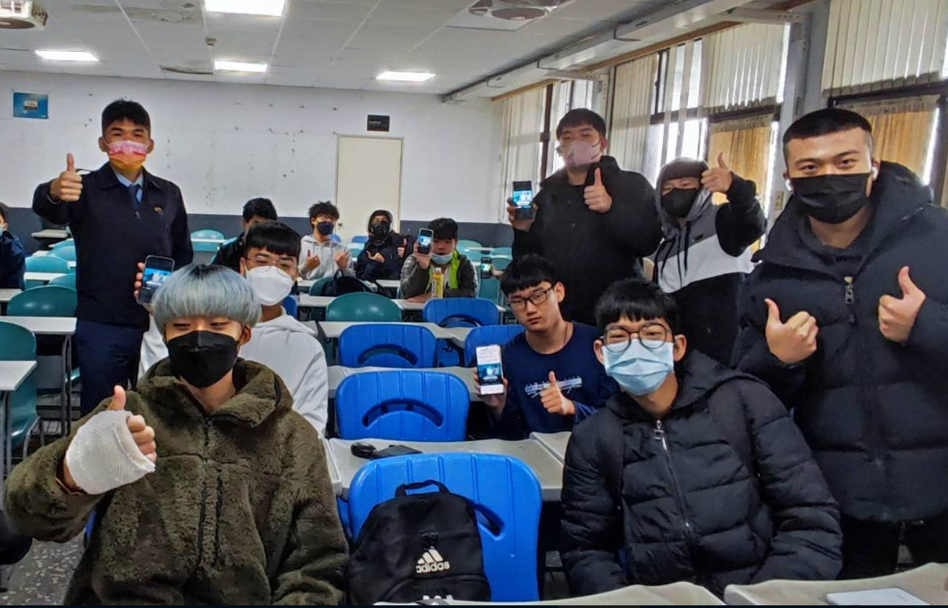
說明：利用視訊媒體推廣全民安防活動 |  | 說明：梁教官鼓勵學生參與全民安防有獎徵答活動
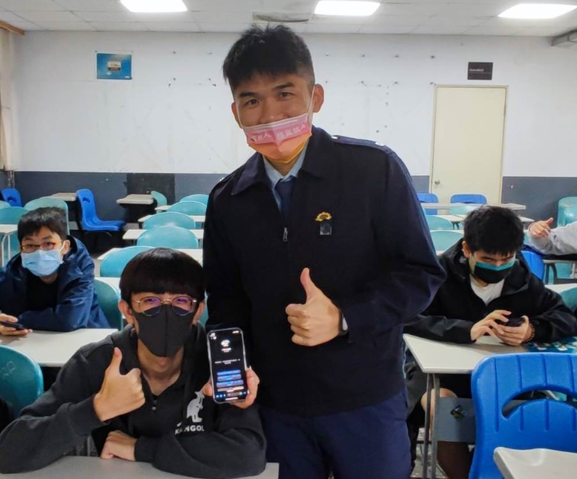 |  | 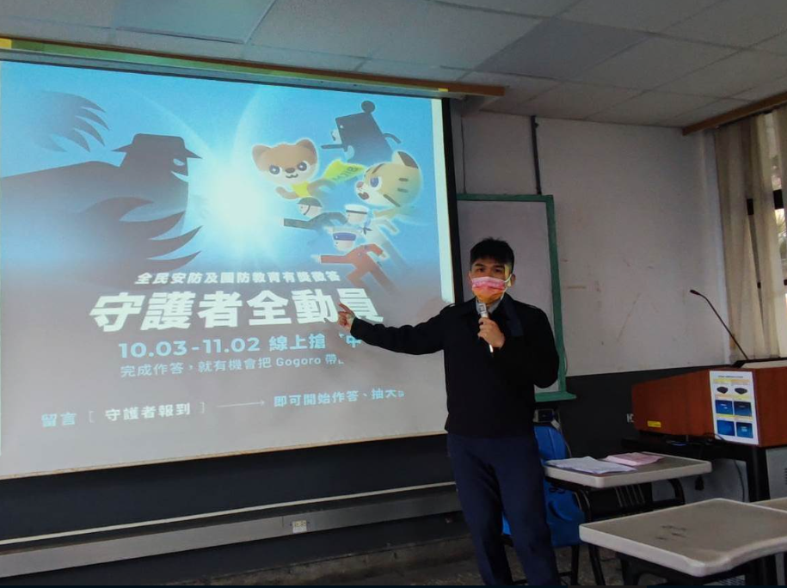
說明：梁教官與完成指導同學完成作答 |  | 說明：梁教官說明全民安防活動內容

